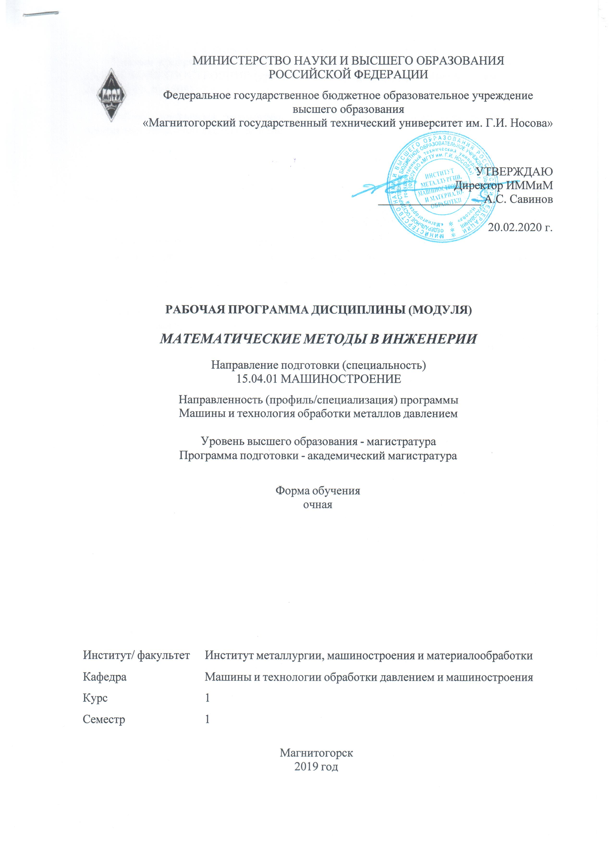 | МИНИСТЕРСТВО НАУКИ И ВЫСШЕГО ОБРАЗОВАНИЯ  РОССИЙСКОЙ ФЕДЕРАЦИИ

Федеральное государственное бюджетное образовательное учреждение
высшего образования
«Магнитогорский государственный технический университет им. Г.И. Носова»
УТВЕРЖДАЮ
Директор ИММиМ
_________________ А.С. Савинов

20.02.2020 г.
РАБОЧАЯ ПРОГРАММА ДИСЦИПЛИНЫ (МОДУЛЯ)
МАТЕМАТИЧЕСКИЕ МЕТОДЫ В ИНЖЕНЕРИИ
Направление подготовки (специальность)
15.04.01 МАШИНОСТРОЕНИЕ
Направленность (профиль/специализация) программы
Машины и технология обработки металлов давлением
Уровень высшего образования - магистратура
Программа подготовки - академический магистратура
Форма обучения
очная
Институт/ факультет |  | Институт металлургии, машиностроения и материалообработки
Кафедра |  | Машины и технологии обработки давлением и машиностроения
Курс |  | 1
Семестр |  | 1
Магнитогорск
2019 год

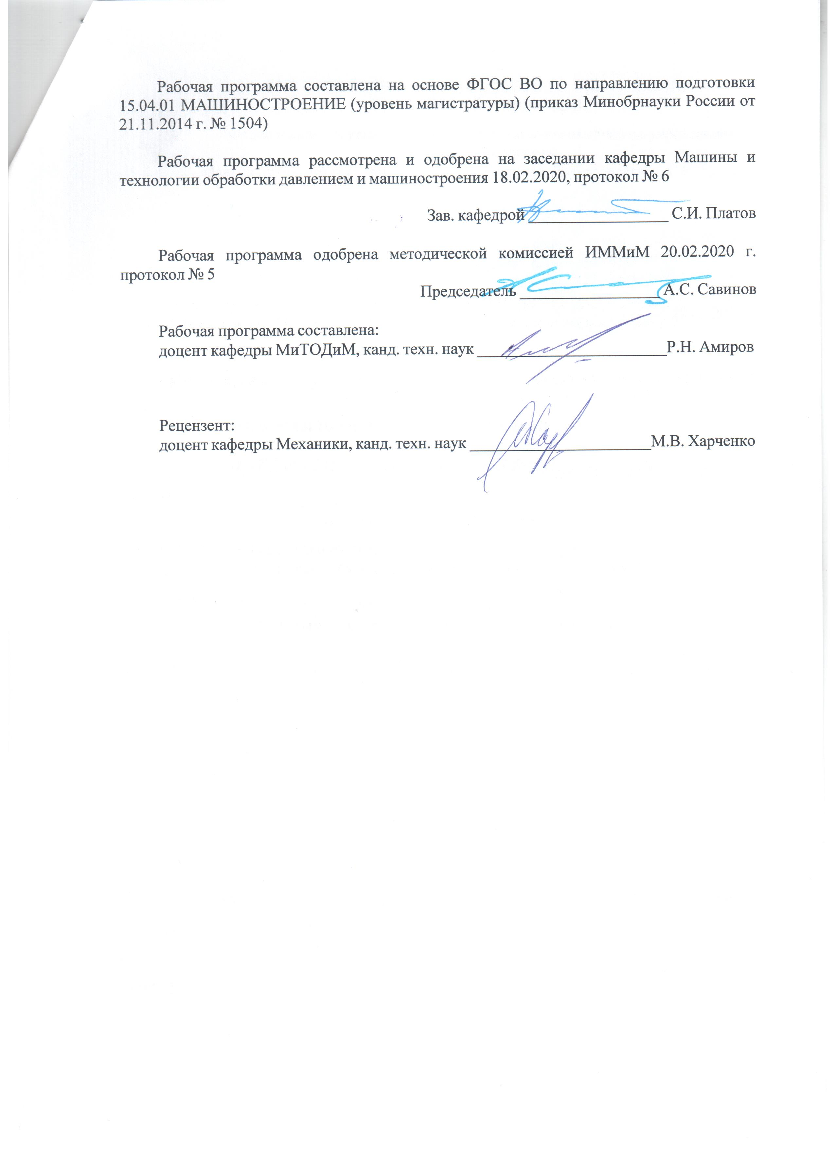
Рабочая программа составлена на основе ФГОС ВО по направлению подготовки 15.04.01 МАШИНОСТРОЕНИЕ (уровень магистратуры) (приказ Минобрнауки России от 21.11.2014 г. № 1504)
Рабочая программа рассмотрена и одобрена на заседании кафедры Машины и технологии обработки давлением и машиностроения
18.02.2020, протокол № 6
Зав. кафедрой _________________ С.И. Платов
Рабочая программа одобрена методической комиссией ИММиМ
20.02.2020 г. протокол № 5
Председатель _________________ А.С. Савинов
Рабочая программа составлена:
доцент кафедры МиТОДиМ, канд. техн. наук _______________________Р.Н. Амиров
Рецензент:
доцент кафедры Механики, канд. техн. наук _________________________М.В. Харченко

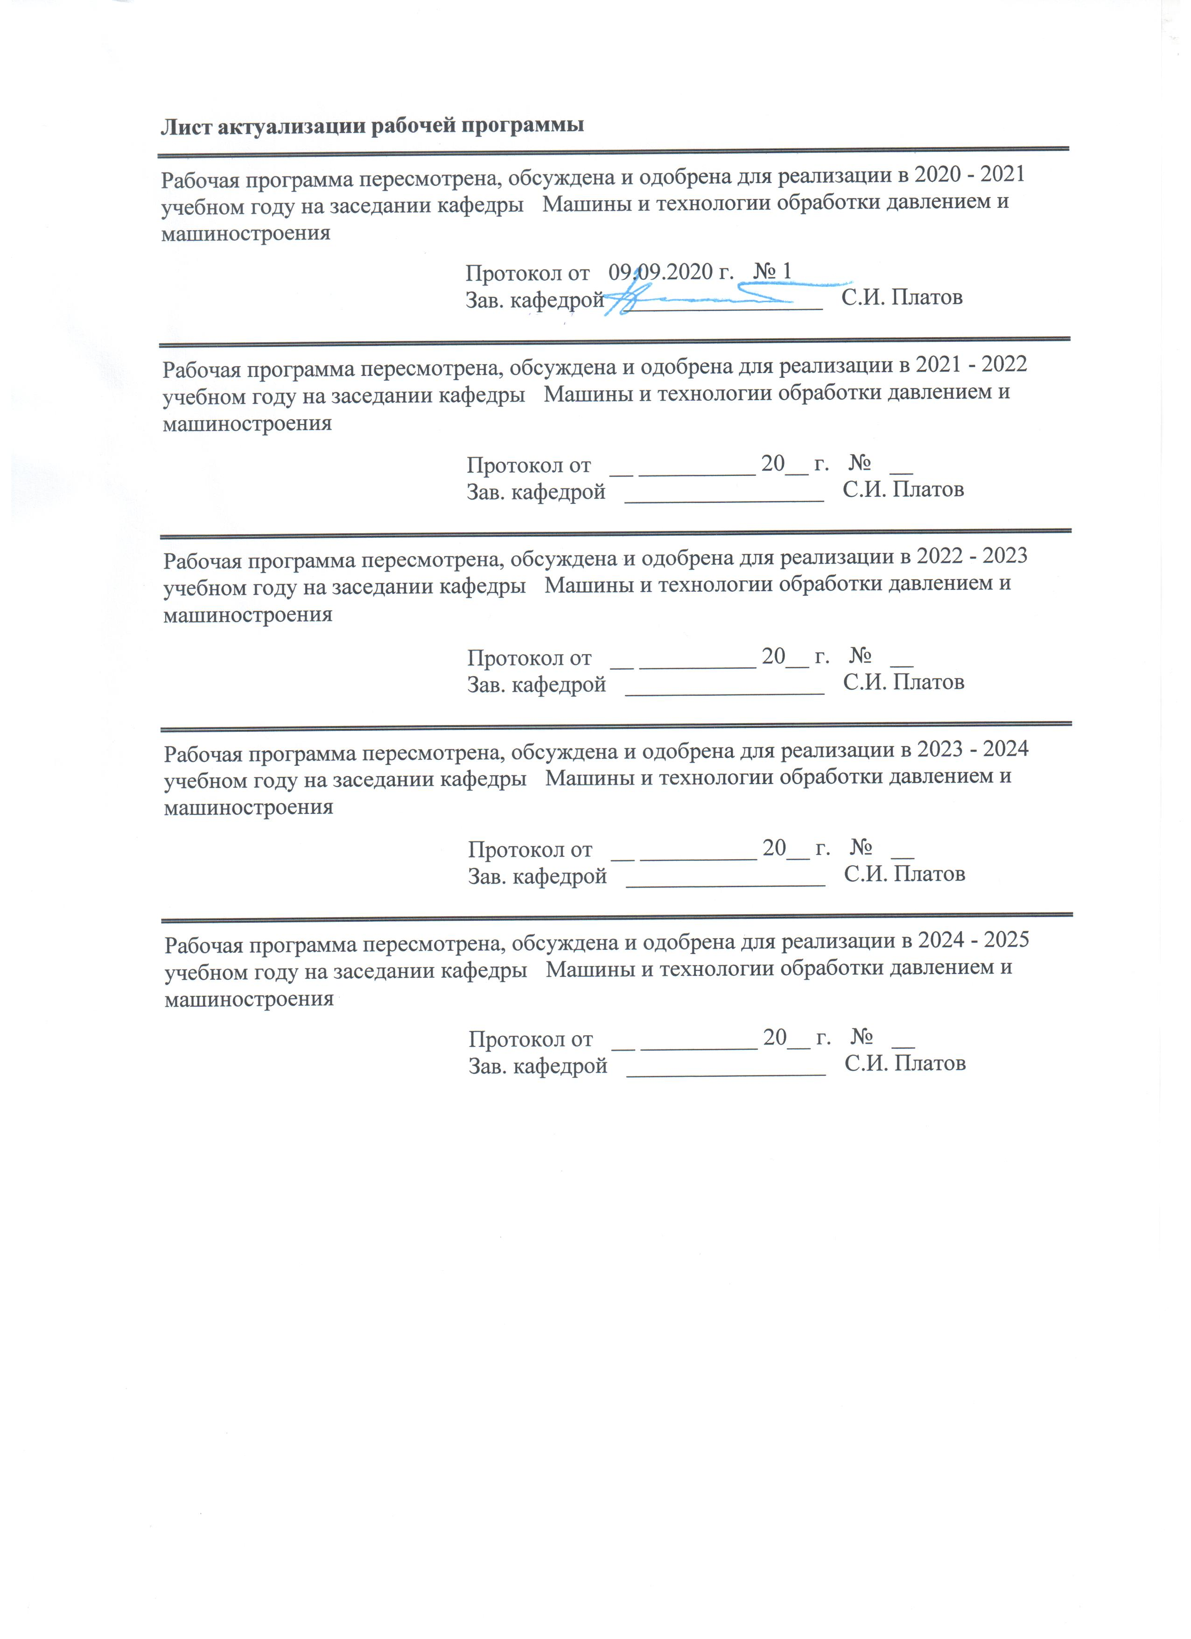
Лист актуализации рабочей программы
Рабочая программа пересмотрена, обсуждена и одобрена для реализации в 2020 - 2021 учебном году на заседании кафедры Машины и технологии обработки давлением и машиностроения
Протокол от __ __________ 20__ г. № __
Зав. кафедрой _________________ С.И. Платов
Рабочая программа пересмотрена, обсуждена и одобрена для реализации в 2021 - 2022 учебном году на заседании кафедры Машины и технологии обработки давлением и машиностроения
Протокол от __ __________ 20__ г. № __
Зав. кафедрой _________________ С.И. Платов

1 Цели освоения дисциплины (модуля)
Целями освоения дисциплины являются: развитие у студентов личностных качеств, а также формирование общекультурных и профессиональных компетенций в соответствии с требованиями ФГОС ВО по направлению 15.04.01 - Машиностроение. В задачи изучения дисциплины входит определение условий деформации:
– формирование у студентов основ знаний о современном состоянии и направлениях развития математического моделирования процессов обработки металлов давлением, в том числе: вариационном исчислении, методе конечных разностей, методе конечных элементов, методе граничных элементов, нейросетевом моделировании и др.;
– усвоение ими гипотез, законов, теорий для определения напряженно-деформированного состояния, кинематических и силовых характеристик процессов обработки металлов давлением;
– обретение навыков и умения на основе этих знаний описывать и анализировать напряженно-деформированное состояние, кинематические и силовые характеристики в различных технологических процессах обработки металлов давлением.

2 Место дисциплины (модуля) в структуре образовательной программы
Дисциплина Математические методы в инженерии входит в базовую часть учебного плана образовательной программы.
Для изучения дисциплины необходимы знания (умения, владения), сформированные в результате изучения дисциплин/ практик:
Для изучения дисциплины необходимы знания (умения, навыки), сформированные в результате изучения дисциплин на предыдущем этапе обучения.
Знания (умения, владения), полученные при изучении данной дисциплины будут необходимы для изучения дисциплин/практик:
Подготовка к защите и защита выпускной квалификационной работы
Подготовка к сдаче и сдача государственного экзамена
3 Компетенции обучающегося, формируемые в результате освоения
дисциплины (модуля) и планируемые результаты обучения
В результате освоения дисциплины (модуля) «Математические методы в инженерии» обучающийся должен обладать следующими компетенциями:
Структурный  элемент  компетенции | Планируемые результаты обучения
ОПК-14 способностью выбирать аналитические и численные методы при разработке математических моделей машин, приводов, оборудования, систем, технологических процессов в машиностроении
Знать | - основные математические положения и законы  - математические методы в инженерии  - аналитические и численные методы при разработке математических  моделей машин, приводов, оборудования, систем, технологических процессов в машиностроении
Уметь | - использовать основные математические положения и законы  - использовать математические методы в инженерии  - применять аналитические и численные методы при разработке  математических моделей машин, приводов, оборудования, систем, технологических процессов в машиностроении
Владеть | - навыками использования основных математических положений и законов  - навыками использования математических методов в инженерии  - навыками применения аналитических и численных методов при  разработке математических моделей машин, приводов, оборудования, систем, технологических процессов в машиностроении
ПК-6 способностью разрабатывать мероприятия по комплексному использованию сырья, по замене дефицитных материалов и изысканию способов утилизации отходов машиностроительного производства
Знать | модели и методы оптимизации потоков оборота ресурсов
Уметь | оптимизировать потоки оборота ресурсов
Владеть | математическими методами оптимизации
ПК-9 способностью разрабатывать физические и математические модели исследуемых машин, приводов, систем, процессов, явлений и объектов, относящихся к профессиональной сфере, разрабатывать методики и организовывать проведение экспериментов с анализом их результатов
Знать | основные физические и математические положения и законы; возможности использования различных подходов к построению и реализации математических моделей; методики проведения  экспериментов с анализом их результатов
Уметь | применять основные физические и математические положения и за- коны; использовать различные подходы к построению и реализации математических моделей; проводить эксперименты с анализом их  результатов
Владеть | навыками применения основных физических и математических положений и законов, использования различных подходов к построению и реализации математических моделей, проведения  экспериментов с анализом их результатов
ПК-11 способностью подготавливать технические задания на разработку проектных решений, разрабатывать эскизные, технические и рабочие проекты технических разработок с использованием средств автоматизации проектирования и передового опыта разработки конкурентоспособных изделий, участвовать в рассмотрении различной технической документации, подготавливать необходимые обзоры, отзывы, заключения в области профессиональной деятельности
Знать | требования к техническим заданиям на проектирование, средства автоматизации проектирования, математический аппарат и алгоритмы при разработке технических и рабочих проектов
Уметь | подготавливать технические задания на разработку эскизных, технических и рабочих проектов технических разработок с использованием средств автоматизации проектирования и передового опыта разработки конкурентоспособных изделий, участвовать в  рассмотрении различной технической документации, подготавливать необходимые обзоры, отзывы, заключения
Владеть | навыками подготовки технических заданий и разработки эскизных, технических и рабочих проектов технических разработок с использованием средств автоматизации проектирования и передового опыта разработки конкурентоспособных изделий, участия в  рассмотрении различной технической документации, подготовки необходимых обзоров, отзывов, заключений
ПК-12 способностью составлять описания принципов действия и устройства проектируемых изделий и объектов с обоснованием принятых технических решений в области профессиональной деятельности
Знать | - физические и математические термины и положения для описания технических решений  - принципы действия и устройства проектируемых изделий и объектов  - принципы действия и устройства проектируемых изделий и объектов с обоснованием принятых технических решений
Уметь | - применять физические и математические термины и положения для описания технических решений  - составлять описания принципов действия и устройства проектируемых изделий и объектов  - составлять описания принципов действия и устройства  проектируемых изделий и объектов с обоснованием принятых технических решений в области профессиональной деятельности
Владеть | - навыками применения физических и математических терминов и  положений для описания технических решений  - навыками составления описания принципов действия и устройства проектируемых изделий и объектов  - навыками составления описания принципов действия и устройства  проектируемых изделий и объектов с обоснованием принятых технических решений в области профессиональной деятельности
ПК-13 способностью применять новые современные методы разработки технологических процессов изготовления изделий и объектов в сфере профессиональной деятельности с определением рациональных технологических режимов работы специального оборудования в машиностроении
Знать | - современные математические методы и модели разработки технологических процессов изготовления изделий и объектов с определением рациональных технологических режимов работы  специального оборудования в машиностроении
Уметь | применять современные математические методы и модели разработки технологических процессов изготовления изделий и объектов с определением рациональных технологических режимов работы  специального оборудования в машиностроении
Владеть | навыками применения современных математических методов и моделей разработки технологических процессов изготовления изделий и объектов с определением рациональных технологических режимов  работы специального оборудования в машиностроении

4. Структура, объём и содержание дисциплины (модуля)
Общая трудоемкость дисциплины составляет 3 зачетных единиц 108 акад. часов, в том числе:
– контактная работа – 18,1 акад. часов:
– аудиторная – 18 акад. часов;
– внеаудиторная – 0,1 акад. часов
– самостоятельная работа – 89,9 акад. часов;

Форма аттестации - зачет
Раздел/ тема  дисциплины |  | Семестр | Аудиторная  контактная работа  (в акад. часах) |  |  | Самостоятельная работа студента | Вид самостоятельной  работы | Форма текущего контроля успеваемости и  промежуточной аттестации | Код компетенции
 |  |  | Лек. | лаб.  зан. | практ. зан.
1. Раздел 1.
1.1 Цели и задачи дисциплины. Системы и процессы в инженерии, исследуемые с помощью математических методов. |  | 1 |  |  | 2/1И | 6 | Изучение литературы, подготовка конспекта, доклада | Конспект, доклад | ОПК-14, ПК-6, ПК-9, ПК-11, ПК-12, ПК-13
Итого по разделу |  |  |  |  | 2/1И | 6
2. Раздел 2
2.1 Методы решения вариационных задач. Принципы Лагранжа, Журдена и Кастильяно. |  | 1 |  |  | 4/1И | 18 | Изучение литературы, подготовка конспекта, доклада | Конспект, доклад | ОПК-14, ПК-6, ПК-9, ПК-11, ПК-12, ПК-13
Итого по разделу |  |  |  |  | 4/1И | 18
3. Раздел 3
3.1 Особенности и закономерности математического моделирования процессов, происходящих в сплошной среде. Уравнение равновесия, уравнения пластичности, уравнение движения, граничные условия. Основные теории подобия. Пластическое подобие, динамическое подобие, тепловое подобие,  кинематическое и силовое подобие. |  | 1 |  |  | 2/1И | 20 | Изучение литературы, подготовка конспекта, доклада | Конспект, доклад | ОПК-14, ПК-6, ПК-12, ПК-13
Итого по разделу |  |  |  |  | 2/1И | 20
4. Раздел 4
4.1 Моделирование дискретных объектов и процессов. Элементы теории множеств. Графы. Использование графов для моделирования технических систем. |  | 1 |  |  | 4/1И | 16 | Изучение литературы, подготовка конспекта, доклада | Конспект, доклад | ОПК-14, ПК-6, ПК-9, ПК-11, ПК-12, ПК-13
Итого по разделу |  |  |  |  | 4/1И | 16
5. Раздел 5
5.1 Моделирование с использованием элементов теории вероятностей. Теория вероятности при оценке надежности технических систем. Проблемы и методы теории вероятностей и математической статистики. Понятие о статистической зависимости. Основные задачи теории корреляции. Отыскание параметров уравнения регрессии. Определение коэффициента корреляции. Корреляционное отношение. Понятие о криволинейной корреляции. |  | 1 |  |  | 4/1И | 19 | Изучение литературы, подготовка конспекта, доклада | Конспект, доклад | ОПК-14, ПК-6, ПК-9, ПК-11, ПК-12, ПК-13
Итого по разделу |  |  |  |  | 4/1И | 19
6. Раздел 6
6.1 Элементы теории принятия решений. Таблицы соответствий; алгоритмы поиска решений. |  | 1 |  |  | 2/1И | 10,9 | Изучение литературы, подготовка конспекта, доклада | Конспект, доклад | ОПК-14, ПК-6, ПК-9, ПК-11, ПК-12, ПК-13
Итого по разделу |  |  |  |  | 2/1И | 10,9
Итого за семестр |  |  |  |  | 18/6И | 89,9 |  | зачёт
Итого по дисциплине |  |  |  |  | 18/6И | 89,9 |  | зачет | ОПК-14,ПК- 6,ПК-9,ПК- 11,ПК-12,ПК- 13

5 Образовательные технологии
5 Образовательные и информационные технологии
В ходе реализации рассмотренных видов учебной работы в качестве образовательных технологий в преподавании данной дисциплины используются:
Традиционные формы обучения:
- практические занятия для формирования представления о математических моделях и методах решения инженерных задач;
- информационные – для ознакомления обучаемых с математическими моделями и методами решения инженерных задач;
- проблемная - для развития навыков по выработке решений по возможности и целесообразности использования различных математических моделей в конкретных ситуациях.
Активные и интерактивные формы обучения:
- дискуссии;
- устный опрос;
- совместная работа в малых группа (подгруппах).
6 Учебно-методическое обеспечение самостоятельной работы обучающихся
Представлено в приложении 1.
7 Оценочные средства для проведения промежуточной аттестации
Представлены в приложении 2.
8 Учебно-методическое и информационное обеспечение дисциплины (модуля)
а) Основная литература:
1. Маликов, Р.Ф. Основы математического моделирования: Учебное пособие. – М.: «Горячая линия-Телеком», 2010. – 368 с. [Электронный ресурс] – Режим доступа: http://e.lanbook.com/books/element.php?pl1_cid=25&pl1_id=5169 – Заглавие с экрана
2. Аттетков, А.В., Зарубин, В.С., Канатников, А.Н. Методы оптимизации: Учебное пособие. [Электронный ресурс]– М.: ИЦ РИОР: НИЦ Инфра-М, 2013. - 270 с. – Режим доступа: http://znanium.com/bookread.php?book=350985 - Заглавие с экрана
3. Гаврилов М. В. Информатика и информационные технологии : учебник для прикладного бакалавриата / М. В. Гаврилов, В. А. Климов. — 4-е изд., перераб. и доп. — Москва : Издательство Юрайт, 2019. — 383 с. — (Бакалавр. Прикладной курс). — ISBN 978-5-534-00814-2. — Текст : электронный // ЭБС Юрайт [сайт]. — URL: https://www.biblio-online.ru/bcode/431772 (дата обращения: 29.10.2019).

б) Дополнительная литература:
1. Зимин, В. П. Информатика. Лабораторный практикум в 2 ч. Часть 1 : учебное пособие для вузов / В. П. Зимин. — 2-е изд., испр. и доп. — Москва : Издательство Юрайт, 2019. — 124 с. — (Университеты России). — ISBN 978-5-534-11588-8. — Текст : электронный // ЭБС Юрайт [сайт]. — URL: https://www.biblio-online.ru/bcode/445685 (дата обращения: 29.10.2019).
2. Овчинникова И. Г. Объектно-ориентированное и визуальное программирование [Электронный ресурс] : учебное пособие / И. Г. Овчинникова, Ю. С. Лактионова, Л. В. Курзаева ; МГТУ. - Магнитогорск : МГТУ, 2016. - 1 электрон. опт. диск (CD-ROM). - Режим доступа: https://magtu.informsystema.ru/uploader/fileUpload?name=2976.pdf&show=dcatalogues/1/1134876/2976.pdf&view=true . - Макрообъект.
3. Савельева И. А. Компьютерная графика и геометрические основы моделирования [Электронный ресурс] : учебное пособие / И. А. Савельева, Е. С. Решетникова ; МГТУ. - Магнитогорск : МГТУ, 2016. - 119 с. : ил., табл. - Режим доступа: https://magtu.informsystema.ru/uploader/fileUpload?name=2270.pdf&show=dcatalogues/1/1129781/2270.pdf&view=true - Макрообъект.
в) Методические указания:
1. Варфоломеева Т. Н. Практикум по программированию в DELPHI. Основные элементы библиотеки визуальных компонентов [Электронный ресурс] : практикум / Т. Н. Варфоломеева, С. А. Повитухин ; МГТУ. - Магнитогорск : МГТУ, 2018. - 1 электрон. опт. диск (CD-ROM). - Режим доступа: https://magtu.informsystema.ru/uploader/fileUpload?name=3519.pdf&show=dcatalogues/1/1514333/3519.pdf&view=true. - Макрообъект. - ISBN 978-5-9967-1173-4. - ISBN 978-5-9967-1104-8.
2. Логунова О. С. Сборник заданий по информатике для программистов [Электронный ресурс] / О. С. Логунова, Е. А. Ильина, Ю. Б. Кухта ; МГТУ. - Магнитогорск : МГТУ, 2011. - 1 электрон. опт. диск (CD-ROM). - Режим доступа: https://magtu.informsystema.ru/uploader/fileUpload?name=1246.pdf&show=dcatalogues/1/1123424/1246.pdf&view=true. - Макрообъект.

г) Программное обеспечение и Интернет-ресурсы:
Программное обеспечение
 | Наименование ПО | № договора | Срок действия лицензии
 | MS Windows 7 Professional(для классов) | Д-1227-18 от 08.10.2018 | 11.10.2021
 | MS Windows 7 Professional (для классов) | Д-757-17 от 27.06.2017 | 27.07.2018
 | MS Office 2007 Professional | № 135 от 17.09.2007 | бессрочно
 | 7Zip | свободно распространяемое ПО | бессрочно
 | FAR Manager | свободно распространяемое ПО | бессрочно
Профессиональные базы данных и информационные справочные системы
 | Название курса |  | Ссылка
 | Поисковая система Академия Google (Google Scholar) |  | URL: https://scholar.google.ru/
 | Национальная информационно-аналитическая система – Российский индекс научного цитирования (РИНЦ) |  | URL: https://elibrary.ru/project_risc.asp
9 Материально-техническое обеспечение дисциплины (модуля)
Материально-техническое обеспечение дисциплины включает:
Учебные аудитории для проведения практических занятий, групповых и индивидуальных консультаций, текущего контроля и промежуточной аттестации: Персональные компьютеры с пакетом MS Office, выходом в Интернет и с доступом в электронную информационно-образовательную среду университета;
Комплекс тестовых заданий для проведения рубежного и промежуточного контроля
Помещения для самостоятельной работы обучающихся: Персональные компьютеры с пакетом MS Office, выходом в Интернет и с доступом в электронную информационно-образовательную среду университета.
Помещения для хранения и профилактического обслуживания учебного оборудования: Шкафы для хранения учебно-методической документации, учебного оборудования и учебно-наглядных пособий.

Приложение 1
Вопросы для подготовки к зачёту:
- Цели и задачи дисциплины. Системы и процессы в инженерии, исследуемые с помощью математических методов.
- Моделирование дискретных объектов и процессов. Элементы теории множеств.
- Графы. Использование графов для моделирования технических систем
- Моделирование с использованием элементов теории вероятностей. Теория вероятности при оценке надежности технических систем.
- Элементы теории принятия решений. Таблицы соответствий; алгоритмы поиска решений.
- Применение вариационного исчисления в теории пластичности и задачах ОМД. Принципы Лагранжа, Журдена и Кастильяно.
- Классический метод вариационного исчисления. Сущность прямых методов. Метод Ритца. Метод Канторовича.
- Определение действительного поля напряжений по Ритцу в объемной задаче теории упругости.
- Линеариазация вариационных задач теории пластичности. Метод последовательных приближений Качанова.
- Метод последовательных гидродинамических упругих приближений по Ильюшину.
- Применение метода конечных разностей в задачах ОМД. Структура метода конечных разностей.
- Основная концепция МКЭ. Типы конечных элементов и функций элементов. Представление функции элемента через ее узловые значения.
- Особенности описания векторных функций. Свойства симплексной функции. Описание дискретизированной области в целом.
- Уравнение МКЭ, основанное на принципе Лагранжа.
- Физический смысл слагаемых в уравнении МКЭ.
- Структура уравнения МКЭ для одного конечного элемента. Структура уравнения МКЭ для области в целом.
- Решение задач пластичности методом конечных элементов.
- Решение в конечных деформациях.
- Основная концепция МГЭ.
- Уравнения теплопроводности. Конечно-элементная дискретизация. Одномерная и двумерная задачи теплопроводности
- Математическая постановка задачи теории малых упругопластических деформаций.
- Конечно-элементная формулировка задачи теории упруговязкопластического течения.
- Основные понятия нейронной сети. Базовая искусственная модель нейронной сети.
- Виды архитектур сетей. Алгоритмы обучения и дообучения нейронных сетей.
- Пример нейросетевой модели, позволяющей прогнозировать механические свойства проката (прямая задача).
- Пример нейросетевой модели, позволяющей определять технологические параметры, обеспечивающие требуемые показатели механических свойств (обратная задача).

Элементы теории принятия решений. Таблицы соответствий; алгоритмы поиска решений.
Тема для самостоятельной работы
1. Цели и задачи дисциплины. Системы и процессы в инженерии, исследуемые с помощью математических методов.
2. Методы решения вариационных задач. Принципы Лагранжа, Журдена и Кастильяно.
3. Особенности и закономерности математического моделирования процессов, происходящих в сплошной среде. Уравнение равновесия, уравнения пластичности, уравнение движения, граничные условия. Основные теории подобия. Пластическое подобие, динамическое подобие, тепловое подобие, кинематическое и силовое подобие.
4. Моделирование дискретных объектов и процессов. Элементы теории множеств. Графы. Использование графов для моделирования технических систем.
5. Моделирование с использованием элементов теории вероятностей. Теория вероятности при оценке надежности технических систем. Проблемы и методы теории вероятностей и математической статистики. Понятие о статистической зависимости. Основные задачи теории корреляции. Отыскание параметров уравнения регрессии. Определение коэффициента корреляции. Корреляционное отношение. Понятие о криволинейной корреляции.
6. Элементы теории принятия решений. Таблицы соответствий; алгоритмы поиска решений.

Приложение 2

Оценочные средства для проведения промежуточной аттестации
а) Планируемые результаты обучения и оценочные средства для проведения промежуточной аттестации:

Структурный элемент  компетенции | Планируемые результаты обучения | Оценочные средства
Код и содержание компетенции ОПК-14: способность выбирать аналитические и численные методы при разработке математических моделей машин, приводов, оборудования, систем, технологических процессов в машиностроении
Знать | - основные математические положения и законы  - математические методы в инженерии  - аналитические и численные методы при разработке математических моделей машин, приводов, оборудования, систем, технологических процессов в машиностроении | Контрольные теоретические вопросы:  - 1. Системы и процессы в инженерии, исследуемые с помощью математических методов.  - Моделирование дискретных объектов и процессов. Элементы теории множеств.  - Графы. Использование графов для моделирования технических систем  - Моделирование с использованием элементов теории вероятностей. Теория вероятности при оценке надежности технических систем.  - Элементы теории принятия решений. Таблицы соответствий; алгоритмы поиска решений.
Уметь | - использовать основные математические положения и законы  - использовать математические методы в инженерии  - применять аналитические и численные методы при разработке математических моделей машин, приводов, оборудования, систем, технологических  процессов в машиностроении | Примерные практические задания к зачету:  - Графы. Использовать графы для моделирования технических систем  - Решать задачи с использованием аналитических и численных методов.
Владеть | - навыками использования основных математических положений и законов  - навыками использования математических методов в инженерии  - навыками применения аналитических и численных методов при разработке  математических моделей машин,  приводов, оборудования, систем,  технологических процессов в машиностроении | - Определить деформации конструкций с применением численных методов для получения аналитических решений дифференциальных уравнений.  - Решить задачу оптимального проектирования на примере получения стержня максимальной жесткости на растяжение-сжатие.
Код и содержание компетенции ПК-6: способность разрабатывать мероприятия по комплексному использованию сырья, по замене дефицитных материалов и изысканию способов утилизации отходов машиностроительного производства
Знать | модели и методы оптимизации потоков оборота ресурсов | Контрольные теоретические вопросы:  - Основные понятия нейронной сети. Базовая искусственная модель нейронной сети.  - Виды архитектур сетей. Алгоритмы обучения и дообучения нейронных сетей.
Уметь | оптимизировать потоки оборота ресурсов | Практические работы:  -Решать задачи оптимизации режимов резания с использованием табличного процессора Excel.  - Создавать математическую модель при оптимизации режимов резания
Владеть | математическими методами оптимизации | Решить задачу по оптимизации режима резания:  -Структурно оптимизировать технологический процесс.  -Оптимизировать технологический процесс на предприятиях.
Код и содержание компетенции ПК-9: способность разрабатывать физические и математические модели исследуемых машин, приводов,
систем, процессов, явлений и объектов, относящихся к профессиональной сфере, разрабатывать методики и организовывать проведение экспериментов с анализом их результатов
Знать | - основные физические и математические положения и законы; возможности использования различных подходов к построению и реализации математических моделей; методики проведения экспериментов с анализом их результатов | Контрольные теоретические вопросы:  - 1. Применение вариационного исчисления. Принципы Лагранжа, Журдена и Кастильяно.  - Линеариазация вариационных задач теории пластичности. Метод последовательных приближений Качанова.  - Метод последовательных гидродинамических упругих приближений по Ильюшину.  - Применение метода конечных разностей в задачах ОМД. Структура метода конечных разностей.  - Основная концепция МКЭ. Типы конечных элементов и функций элементов. Представление функции элемента через ее узловые значения.  - Особенности описания векторных функций. Свойства симплексной  функции. Описание дискретизированной области в целом.  - Уравнение МКЭ, основанное на принципе Лагранжа.  - Структура уравнения МКЭ для одного конечного элемента. Структура уравнения МКЭ для области в целом.  - Решение задач пластичности методом конечных элементов.  - Решение в конечных деформациях.  - Математическая постановка задачи теории малых упругопластических деформаций.  - Основные понятия нейронной сети. Базовая искусственная модель нейронной сети.  - Виды архитектур сетей. Алгоритмы обучения и дообучения нейронных сетей.
Уметь | - применять основные физические и математические положения и законы; использовать различные подходы к построению и реализации математических моделей; проводить  эксперименты с анализом их результатов | Перечень практических работ:  - Решить уравнения МКЭ для одного конечного элемента.  - Решить уравнения МКЭ для области в целом.  - Решить задачу пластичности методом конечных элементов.
Владеть | - навыками применения основных физических и математических положений и законов, использования различных подходов к построению и реализации математических моделей, проведения экспериментов с анализом  их результатов | - Разработать и анализировать математические модели.  - Разработать алгоритм, сформировать последовательность программы.  - Проверить адекватность математической модели (Стьюдент, Фишер и.т.д.)
Код и содержание компетенции ПК-11: способностью подготавливать технические задания на разработку проектных решений, разрабатывать эскизные, технические и рабочие проекты технических разработок с использованием средств автоматизации проектирования
и передового опыта разработки конкурентоспособных изделий, участвовать в рассмотрении различной технической документации, подготавливать необходимые обзоры, отзывы, заключения в области профессиональной деятельности
Знать | - требования к техническим заданиям на проектирование, средства  автоматизации проектирования, математический аппарат и алгоритмы при разработке технических и рабочих проектов | Вопросы для подготовки к зачету:  1. Цели и задачи дисциплины. Системы и процессы в инженерии, исследуе-  мые с помощью математических методов.  - Моделирование дискретных объектов и процессов. Элементы теории множеств.  - Графы. Использование графов для моделирования технических систем  - Моделирование с использованием элементов теории вероятностей. Теория вероятности при оценке надежности технических систем.  - Элементы теории принятия решений. Таблицы соответствий; алгоритмы поиска решений.  - Решение задач пластичности методом конечных элементов.  - Решение в конечных деформациях.  - Математическая постановка задачи теории малых упругопластических деформаций.
Уметь | - подготавливать технические задания на разработку эскизных, технических и рабочих проектов технических разработок с использованием средств автоматизации проектирования и передового опыта разработки конкурентоспособных изделий, участвовать в рассмотрении различной технической документации, подготавливать необходимые обзоры,  отзывы, заключения | Практические работы:  -Выполнить эскизный проект технических разработок с использованием средств автоматизации.  -Использовать средства автоматизации проектирования технологического процесса
Владеть | - навыками подготовки технических заданий и разработки эскизных, технических и рабочих проектов технических разработок с использованием средств автоматизации проектирования и передового опыта разработки конкурентоспособных изделий, участия в рассмотрении  различной технической документации,  подготовки необходимых обзоров, отзывов, заключений | Разработать техническое задание на проектирование изделия машиностроения:  - Разработать технологическую документацию: маршрутных и операционных карт изготовления деталей.  - Применить систему автоматизированного проектирования при разработке технологических документов.  - Применить конструкторскую документацию и нормативные требования в рамках своей профессиональной деятельности при разработке технологической документации.
Код и содержание компетенции ПК-12: способность составлять описания принципов действия и устройства проектируемых изделий и объектов с обоснованием принятых технических решений в области профессиональной деятельности
Знать | - физические и математические термины и положения для описания технических решений  - принципы действия и устройства проектируемых изделий и объектов  - принципы действия и устройства проектируемых изделий и объектов с обоснованием принятых технических решений | Контрольные теоретические вопросы:  - Моделирование дискретных объектов и процессов. Элементы теории множеств.  - Графы. Использование графов для моделирования технических систем  - Моделирование с использованием элементов теории вероятностей. Теория вероятности при оценке надежности технических систем.  - Элементы теории принятия решений. Таблицы соответствий; алгоритмы поиска решений.  - Решение задач пластичности методом конечных элементов.  - Решение в конечных деформациях.  - Математическая постановка задачи теории малых упругопластических деформаций.
Уметь | - применять физические и математические термины и положения для описания технических решений  - составлять описания принципов действия и устройства проектируемых изделий и объектов  - составлять описания принципов действия и устройства проектируемых изделий и объектов с обоснованием принятых технических решений в  области профессиональной деятельности | - Перечень практических работ:  - 1. Анализировать технологический процесс с применением теории графов.  - 2. Проверять адекватность математических моделей шероховатости поверхности реальным условиям механической обработки заготовок.
Владеть | - навыками применения физических и  математических терминов и положений для описания технических решений  - навыками составления описания принципов действия и устройства проектируемых изделий и объектов  - навыками составления описания принципов действия и устройства проектируемых изделий и объектов с обоснованием принятых технических решений в области профессиональной  деятельности | -применить физические и математические термины и положения для описания технических решений принципа действия и устройства сборочных единиц.  - - выявить технологические размерные цепи при помощи теории графов.
Код и содержание компетенции ПК-13: способность применять новые современные методы разработки технологических процессов
изготовления изделий и объектов в сфере профессиональной деятельности с определением рациональных технологических режимов работы специального оборудования в машиностроении
Знать | - современные математические методы и модели разработки технологических процессов изготовления изделий и объектов с определением рациональных технологических режимов работы специального оборудования в машиностроении | Вопросы для подготовки к зачету:  - Цели и задачи дисциплины. Системы и процессы в инженерии, исследуе- мые с помощью математических методов.  - Моделирование дискретных объектов и процессов. Элементы теории множеств.  - Графы. Использование графов для моделирования технических систем  - Моделирование с использованием элементов теории вероятностей. Тео-рия вероятности при оценке надежности технических систем.  - Элементы теории принятия решений. Таблицы соответствий; алгоритмы поиска решений.  - Применение вариационного исчисления. Принципы Лагранжа, Журдена и Кастильяно.  - Линеариазация вариационных задач теории пластичности. Метод последовательных приближений Качанова.  - Метод последовательных гидродинамических упругих приближений по Ильюшину.  - Применение метода конечных разностей в задачах ОМД. Структура метода  конечных разностей.  - Основная концепция МКЭ. Типы конечных элементов и функций элементов. Представление функции элемента через ее узловые значения.  - Особенности описания векторных функций. Свойства симплексной функции. Описание дискретизированной области в целом.  - Уравнение МКЭ, основанное на принципе Лагранжа.  - Структура уравнения МКЭ для одного конечного элемента. Структура уравнения МКЭ для области в целом.  - Решение задач пластичности методом конечных элементов.  - Решение в конечных деформациях.  - Математическая постановка задачи теории малых упругопластических деформаций.  - Основные понятия нейронной сети. Базовая искусственная модель нейронной сети.  - Виды архитектур сетей. Алгоритмы обучения и дообучения нейронных сетей.
Уметь | - применять современные математические методы и модели разработки технологических процессов изготовления изделий и объектов с определением рациональных технологических режимов работы специального оборудования в  машиностроении | Перечень практических работ:  -Разрабатывать технологический процесс изготовления изделия на основе математического моделирования.
Владеть | - навыками применения современных математических методов и моделей разработки технологических процессов изготовления изделий и объектов с определением рациональных  технологических режимов работы  Специального оборудования в машиностроении | Обладать навыками:  - разработать технологический процесс изготовления изделия с определением режимов работы.

б) Порядок проведения промежуточной аттестации, показатели и критерии оценивания:
Промежуточная аттестация по дисциплине «Конструкция и расчет машин в КШП» включает теоретические вопросы, позволяющие оценить уровень усвоения обучающимися знаний, умений и владений, и проводится в форме опроса с учетом выполнения заданий по практическим работам.
Показатели и критерии оценивания:

– на оценку «зачтено» – обучающийся демонстрирует высокий уровень сформированности компетенций, всестороннее, систематическое и глубокое знание учебного материала, свободно отвечает по теме реферата.
– на оценку «не зачтено» – обучающийся не может показать знания на уровне воспроизведения и объяснения информации, не может показать знание учебного материала и отвечать по теме реферата.

